INF4705 – Analyse et conception d’algorithmes
TP1 – Hiver 2018

Nom, prénom, matricule des membres | Tremblay, David, 1748125  Souli, Taleb, 1770491
Note finale / 13 | 11

Informations techniques
- Répondez directement dans ce document ODT avec LibreOffice. Veuillez ne pas inclure le texte en italique servant de directive.
- La correction se fait à même le rapport.
- Avant votre troisième séance de laboratoire, vous devez faire une remise électronique en suivant les instructions suivantes:
  - Le dossier remis doit se nommer matricule1_matricule2_tp1 et doit être compressé sous format zip.
  - À la racine de ce dernier, on doit retrouver :
    - Ce rapport sous format ODT.
    - Un script nommé tp.sh servant à exécuter les différents algorithmes du TP. L’interface du script est décrite à la fin du rapport.
    - L’exemplaire ex.txt. Voir énoncé plus bas.
    - Un fichier texte nommé emails.txt contenant le courriel de chaque membre de l’équipe
    - Le code source et les exécutables
- Vous avez le choix du langage de programmation utilisé mais vous devrez utiliser les mêmes langage, compilateur et ordinateur pour toutes vos implantations. Le code et les exécutables soumis devront être compatible avec les ordinateurs de la salle L-4714.
- Si vous utilisez des extraits de codes (programmes) trouvés sur Internet, vous devez en mentionner la source, sinon vous serez sanctionnés pour plagiat.
- Votre chargé de laboratoire vous encourage très fortement à lire le guide intitulé “guide bash” sur moodle pour faire vos graphiques.
Mise en situation
Ce travail pratique se répartit sur deux séances de laboratoire et porte sur l’analyse empirique et hybride des algorithmes. À la section 3.2 des notes de cours, trois approches d’analyse de l’implantation d’un algorithme sont décrites. Vous les mettrez en pratique pour des algorithmes de tri.

Vous implanterez 3 algorithmes de tri:
- Insertion sort
- Mergesort
- Mergesort + seuil de récursivité

De plus, vous devrez comparer ces algorithmes avec std::sort de la librairie standard en C++.

Pour l’algorithme 3, vous devez déterminer un seuil de récursivité expérimentalement. Les exemplaires dont la taille est en deça de ce seuil ne sont plus résolus récursivement mais plutôt directement avec le insertion sort.

Jeu de données
Pour tester les algorithmes, vous devez générer un jeu de données avec 10 exemplaires
pour les tailles: 1000, 5000, 10000, 50000, 100000 et 500000. Vous pouvez utiliser le script suivant:

for n in {"1000","5000","10000","50000","100000","500000"}; do
for i in {1..10}; do
shuf -i 1-$n > testset_${n}_${i}.txt
done
done

Mettez ce script dans un fichier (disons gen.sh), donnez lui les permissions avec chmod +x gen.sh, puis exécuter ce programme dans un nouveau dossier pour générer votre dataset.

Présentation des résultats
4 | / 4 pt

Tableaux des résultats

Tableau des résultats - InsertionSort
Taille | Temps (s)
1000 | 0,0002212
5000 | 0,0039746
10000 | 0,0129139
50000 | 0,2851531
100000 | 1,1489517
500000 | 29,1804184

Tableau des résultats - MergeSort

Taille | Temps (s)
1000 | 0,0001162
5000 | 0,0005657
10000 | 0,0011424
50000 | 0,0052115
100000 | 0,0092589
500000 | 0,0465252

Tableau des résultats - MergeSort avec seuil
Taille | Temps (s)
1000 | 0,0001178
5000 | 0,0006286
10000 | 0,0010989
50000 | 0,0049619
100000 | 0,0091543
500000 | 0,0468879

Tableau des résultats - stdSort
Taille | Temps (s)
1000 | 0,0000688
5000 | 0,0003831
10000 | 0,0007742
50000 | 0,0031555
100000 | 0,0060048
500000 | 0,0300084

Tests de puissance

Test de puissance - InsertionSort
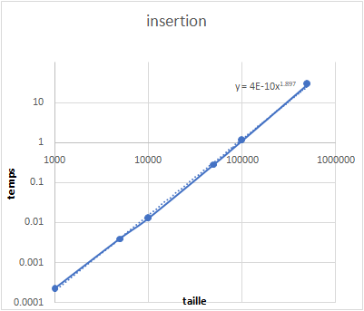

Test de puissance - MergeSort
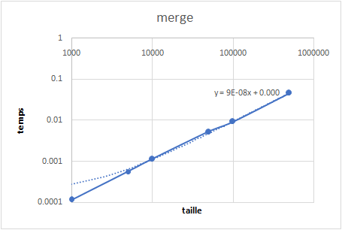

Test de puissance - MergeSort avec seuil
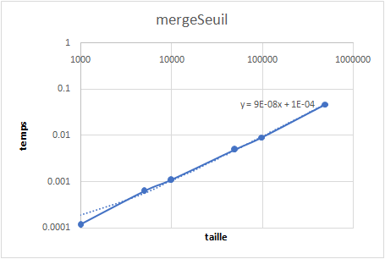

Test de puissance – Comparaison MergeSort et MergeSortSeuil
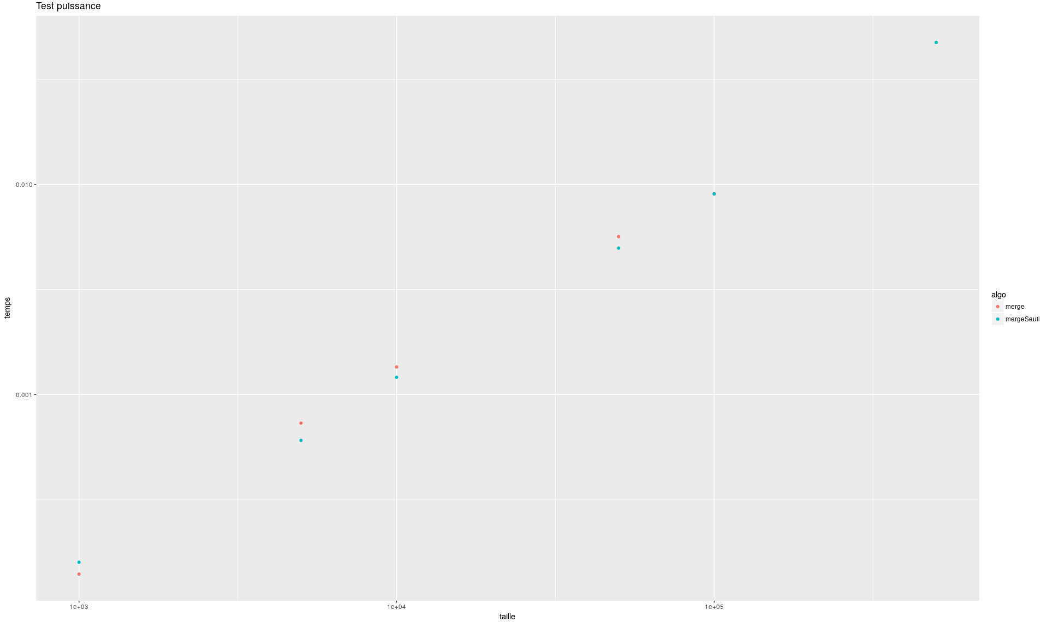

Test de puissance - stdSort
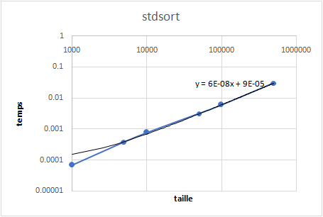

Test du rapport

Test du rapport - InsertionSort
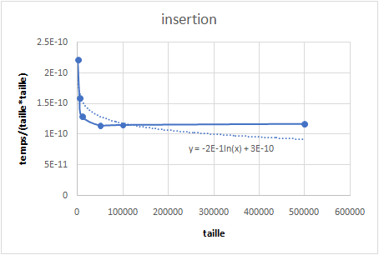

Test du rapport - Merge
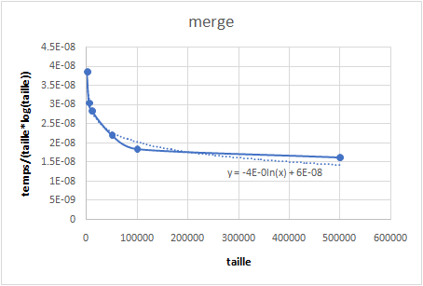

Test du rapport - MergeSort avec seuil
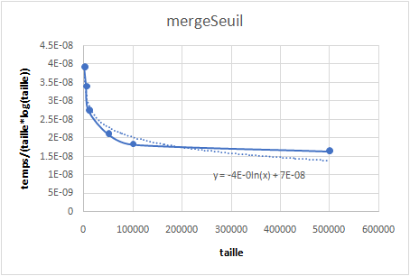

Test du rapport - stdSort
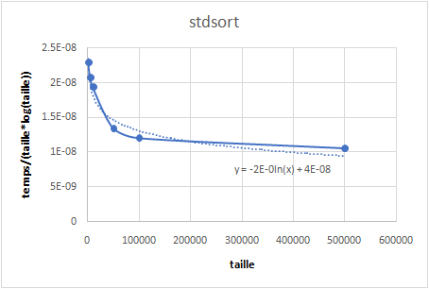

Test des constantes

Test des constantes - InsertionSort
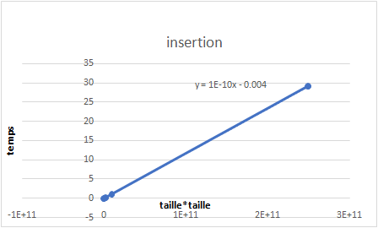

Test des constantes - MergeSort
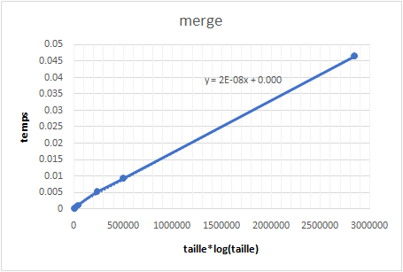

Test des constantes - MergeSort avec seuil
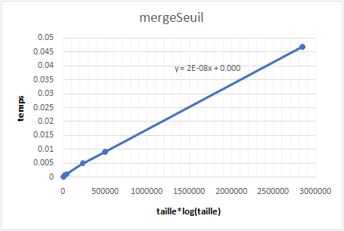

Test des constantes - stdSort
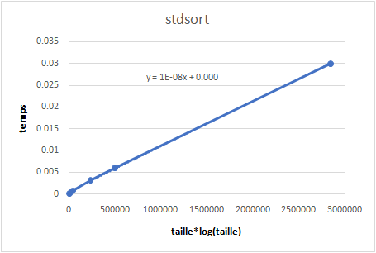

Analyse et discussion
4 | / 6 pt

Source des algorithme : Nous avons pris les algorithmes merge et insertion à partir du site web :
https://www.geeksforgeeks.org/fundamentals-of-algorithms/

Que pouvez-vous déduire du test de puissance?

Le test de puissance est une courbe linéaire où les axes X=taille des échantillons et Y = temps de calcul de l’algorithme pour faire le tri des échantillons. Ainsi, ces tests donnent des courbes linéaires d'équation Y=bf(x)+c. Dans cette perspective, les tests de puissance reflètent la performance de chaque algorithme en terme de complexité temporelle consommé pour effectuer le tri de chaque exemplaire, ce qui nous donne une idée sur la rapidité d’un algorithme par rapport aux autres.

Nous avons constaté qu’il ya une différence entre MergeSort et MergeSortSeuil, ce dernier est plus rapide puisque nous utilisons un seuil pour changer de merge vers insertion sort lorsque la taille de l’exemplaire à trier est plus bas que 19 éléments, ce seuil a été déterminé expérimentalement selon la rapidité entre les algorithmes Merge et InsertionSort. Nous avons constaté que insertion sort était plus rapide pour les petits échantillons. Nous avons donc choisi un seuil = 19 qui donnait les meilleurs résultats. On constate aussi que InsertionSort est beaucoup plus lent que tous les autres lorsque la taille des exemplaires augmente.
Le test de puissance sert à vérifier si la consommation est polynomiale ou non. -0.75
Citez la consommation théorique du temps de calcul pour les algorithmes, en notation asymptotique.

Soit n la taille de l’exemplaire à trier.
- Insertion Sort ∈ O(n2)
- Merge Sort ∈ O(n(log(n))
- Merge Sort avec seuil ∈ O(n(log(n))
- std Sort ∈ O(n(log(n))

Que pouvez-vous déduire du test du rapport?

Nous avons émis les hypothèses qui correspondent à la consommation théorique du temps de calcul des algorithmes tel que décrit ci-haut. Par conséquent, nous avons obtenues des courbes logarithmiques qui tendent vers une constante b que nous avons utilisé pour déterminer l'équation des différents algorithmes selon l'équation y=b*f(x) + c. Ainsi, le fait que la courbe tend vers une constante est une preuve de l’exactitude de notre hypothèse de départ.

Axes des graphiques: x=taille, y=temps/f(x)

- Insertion Sort: f(x) = taille*taille
- Merge Sort: f(x) = taille*log(taille)
- Merge Sort seuil: f(x) = taille*log(taille)
- std Sort: f(x) = taille*log(taille)

Que pouvez-vous déduire du test des constantes?

Nous avons émis les hypothèses qui correspondent à la consommation théorique du temps de calcul des algorithmes tel que décrit ci-haut. Selon ces hypothèses, nous avons obtenues des courbes linéaires qui croisent l’axe y en une constante b et qui ont une pente m, selon l'équation y = m*f(x) + b.

Axes des graphiques: x=f(x), y=temps

- Insertion Sort: f(x) = taille*taille
- Merge Sort: f(x) = taille*log(taille)
- Merge Sort seuil: f(x) = taille*log(taille)
- std Sort: f(x) = taille*log(taille)

Discutez de l’impact du seuil de récursivité.

MergeSort est généralement plus rapide pour trier des échantillons toutefois InsertionSort est plus rapide pour les échantillons de petite taille. L’idée du seuil est donc de trier les échantillons jusqu’à une taille où InsertionSort est plus rapide pour utiliser cet algorithme par la suite et terminer le tri. Nous constatons l’impact direct de l’utilisation du seuil sur la performance de l’algorithme MergeSortSeuil qui est devenu plus rapide que MergeSort. Pour atteindre ce résultat, nous avons passé de merge vers insertion sort lorsque la taille de l’exemplaire à trier est plus bas que 19 éléments. Ce seuil a été déterminé expérimentalement en regardant la rapidité entre les algorithmes MergeSort et InsertionSort. Ce dernier est plus rapide pour des échantillons entre 5 et 20. À cette fin, nous avons choisi un seuil = 19. En conséquence, l’algorithme MergeSortSeuil est devenu légèrement plus rapide que MergeSort.

Suite à cette analyse, indiquez sous quelles conditions (taille d’exemplaire ou autre) vous utiliseriez chacun de ces algorithmes. Justifiez.

Cette analyse nous a montré que l’algorithme merge et plus rapide lorsque la taille des exemplaires est élevée. Néanmoins, l’algorithme InsertionSort prend la relève pour devenir plus rapide que les autres pour des échantillons de taille minime. Dans cette optique, nous choisissons l’algorithme idéal selon la taille des exemplaires à trier. Il est par contre plus efficace de toujours utiliser MergeSort avec seuil puisque l’algorithme se charge d’utiliser l’algorithme approprié selon la taille de l’échantillon. Insertion sort est également plus rapide lorsque l’exemplaire est déjà trié ou presque trié. -0.25

Créer un exemplaire pour lequel un de vos trois algorithmes est plus rapide que std::sort. Pourquoi est-il plus rapide?

Pour des exemplaires de taille relativement petite, insertion Sort est plus rapide car on trie directement le tableau sans avoir besoin de le diviser en sous exemplaires. En effet, pour des exemplaires de taille petite, l’algorithme stdsort prend un peu plus de temps pour diviser l’exemplaire principal en sous exemplaires et ensuite les trier. Il est donc plus avantageux d’utiliser insertion Sort puisqu’il est plus rapide de trier sans séparer en sous exemplaires dans le cas de petits échantillons. En comparant après quelques exécutions, insertion sort et std::sort sont chacun le meilleur environ la moitié du temps. Si vous aviez eu un exemplaire trié ou presque trié (et assez large), insertion sort aurait mieux fait que std::sort dans tous les cas. -1
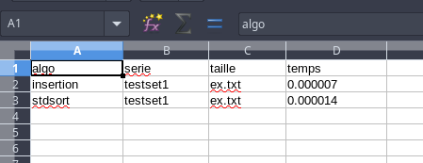

Autres critères de correction

Respect de l’interface tp.sh
1 | / 1 pt

Utilisation
tp.sh -a [insertion | merge | mergeSeuil | stdsort] -e [path_vers_exemplaire]

Arguments optionnels
-p affiche les nombres triés, sans texte superflu
-t affiche le temps d’exécution en ms, sans unité ni texte superflu

Important: l’option -e doit accepter des fichiers avec des paths absolus.

Qualité du code
1 | / 1 pt

Présentation générale
1 | / 1 pt

- Concision
- Qualité du français

Pénalité retard
0

- -1 pt / journée de retard, arrondi vers le haut. Les TPs ne sont plus acceptés après 3 jours.

